МУНИЦИПАЛЬНОЕ БЮДЖЕТНОЕ ОБЩЕОБРАЗОВАТЕЛЬНОЕ УЧРЕЖДЕНИЕ

МУНИЦИПАЛЬНОГО ОБРАЗОВАНИЯ ГОРОД НЯГАНЬ

«СРЕДНЯЯ ОБЩЕОБРАЗОВАТЕЛЬНАЯ ШКОЛА № 4»

Методическое пособие по русскому
языку для старшеклассников
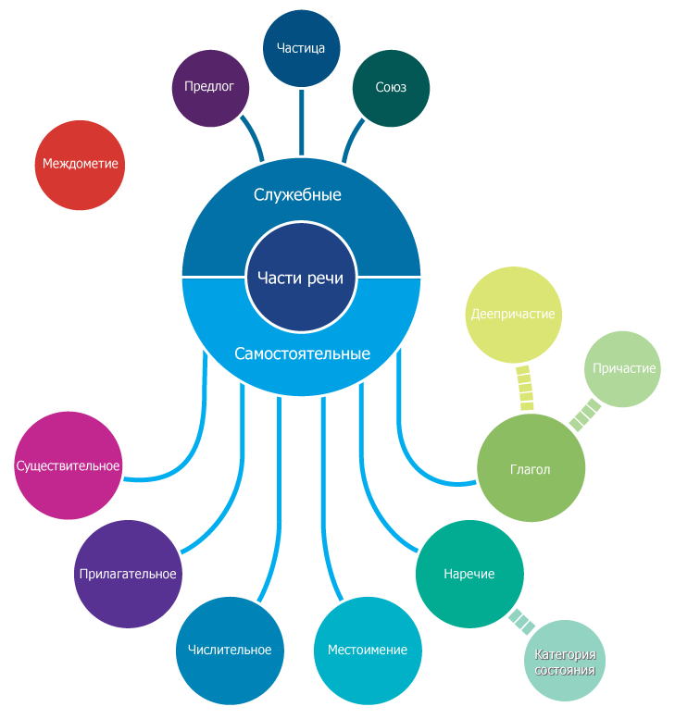
по разделу: «Морфология»

Составитель:

учитель русского языка и литературы

Андреева Альмира Даниловна

Нягань, 2014

Аннотация
Данное методическое пособие предназначено для старшеклассников (10-11 классы) и обеспечивает содержательную сторону процесса обучения. Морфология входит в грамматический строй любого языка и вместе с синтаксисом образует наиболее абстрактный уровень языковой системы.
Данное пособие предлагает серию тестов комплексного характера курса «Морфология», по темам: «Имя существительное», «Имя прилагательное», «Наречие», «Имя числительное» и «Местоимение», «Глагол», а также «Служебные части речи» и задания по морфологическому анализу частей речи.
В целях формирования понятийно-терминологического аппарата, в пособие помещен материал по основным понятиям раздела «Морфология» и список литературы. Такая структура пособия призвана помочь студентам закрепить на практике теоретические знания по читаемому курсу, проверить их; кроме того, студенты могут работать самостоятельно с дополнительной литературой для подготовки научных сообщений по ряду предлагаемых в пособии тем.
Из вышесказанного следует, что тема разработки актуальна и имеет практическую ценность для всех участников образовательного процесса.

Содержание
- Введение………………………………………………………… 5
- Предмет изучения морфологии ……….…….………………… 6
- Курс "Имя существительное"………………………………….7-11
- Курс "Имя прилагательное"………………………………… ...12-16
5. Курс «Имя числительное»…………………………………… 17-22
6. Курс «Местоимение»…………………………………………. 23-27
7. Курс «Наречие»…………………………………………… ……. 28-33
8. Курс «Глагол»………………………………………………... 34- 43
9. Курс «Служебные части речи» …………………………………………………………… 44-49
10 Курс «Междометие»…………………………………………… ….50
10. Заключение…………………………………………………….....53
11. Список использованной литературы…………………………...54
12. Рецензия

Введение
Русский язык настолько богат глаголами и существительными, настолько разнообразен формами, что нужно при построении научной языковой культуры разобраться в этом гениальном наследстве…
А.Н.Толстой
Русский язык занимает одно из важнейших мест, поскольку он является не только объектом изучения, но и средством обучения. На занятиях по русскому языку студенты приобретают умения и навыки, необходимые для овладения знаниями и по другим предметам.
Морфология является одним из важнейших разделов курса русского языка.
Морфология (древнегреческое Morphe – «форма», logos – «наука» - это наука о лексико – грамматических классах слов (частях речи).
Морфология – это та часть грамматического строя языка, которая объединяет классы слов (части речи), принадлежащие им грамматические (морфологические) категории и формы слов. Таким образом, в центре морфологии стоит слово с его грамматическими изменениями и характеристиками.
Слова как единицы грамматические и лексические группируются в части речи, т. е. в классы слов, объединяющиеся, во- первых, на основании того обобщенного значения, которое отвлечено от лексических и грамматических (морфологических) значений всех слов данного класса, и, во-вторых, на основании характерного для каждого такого класса комплекса грамматических (морфологических) категорий.
Познавательной целью изучения морфологии является усвоение основных морфологических понятий.
Практические цели изучения морфологии заключаются в формировании морфологических умений и навыков, главное из которых – различать части речи и производить разбор.
Морфологические упражнения закрепляют знания, полученные по морфологии, и служат основой формирования как орфографических, так и пунктуационных умений и навыков.
Морфология, представляя один разделов грамматики, тесно соприкасается с лексикологией, словообразованием и синтаксисом.

Предмет изучения морфологии
В русском языке, где большинство слов является изменяемыми, наиболее однозначные результаты дает морфологический критерий – различие грамматических морфологических признаков соответствующих классов. Морфология – это та часть грамматического строя языка, которая объединяет грамматические классы слов (части речи).
Части речи — это группы слов, объединенных на основе общности их признаков.
В курсе программы по русскому языку выделяется 10 частей речи, объединяемых в три группы:
1. Самостоятельные части речи:
- существительное,
- прилагательное,
- числительное,
- местоимение,
- глагол,
- наречие.
2. Служебные части речи:
- предлог,
- союз,
- частица.
3. Междометие.

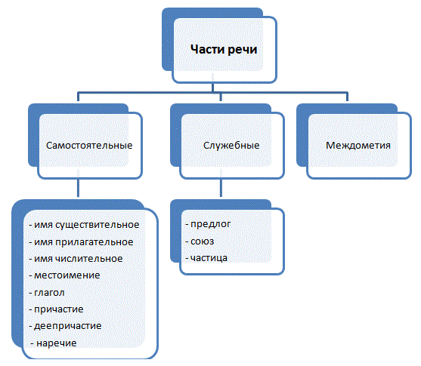

Курс "Имя существительное"
Аннотация: Курс содержит материал и тестовые задания на усвоение знаний и умений, связанных с именем существительным: различение существительных, гармматическое значение и синтаксическая роль, разряды, категории и морфологический разбор существительных.

Категория существительного имеет огромное значение для нашей мысли. Без нее невозможны были бы никакое знание, никакая наука. Нельзя было бы говорить ни о свете, ни о теплоте, ни об электричестве, ни о жизни, ни о государстве, ни о самом языке; ведь ничего этого отдельно не существует. (А.М.Пешковский)
Имя существительное – это самостоятельная часть речи, которая объединяет слова, обозначающие предметы и одушевленные существа (значение предметности). Это значение выражается с помощью независимых категорий рода, числа, падежа, одушевлённости и неодушевлённости.
В предложении существительные в основном выступают в роли подлежащего и дополнения, но они могут быть и другими членами предложения. Например, подлежащим: Мама идет в магазин; дополнением: Я попросил его дать мне книгу; определением: Мама мне купила тетрадь с бумагой в клетку; приложением: Река Волга очень красивая; обстоятельством: Он добился своего несмотря на трудности; сказуемым: Мой отец – инженер.
В зависимости от лексико-грамматических признаков существительные делятся на нарицательные (наименования однородных предметов, действий или состояний): дом, кровать;собственные (названия единичных предметов, выделенных из ряда однородных: имена, фамилии, географические названия и т.д.): Ваня Петров, Плутон, Москва; конкретные(называют конкретные предметы и явления из реальной действительности): мальчик, вокзал;отвлечённые (абстрактные) (называют предмет или признак отвлеченно от действователя или носителя признака): ненависть, любовь, забота; собирательные (обозначают совокупность одинаковых или подобных руг другу отдельных предметов как одно целое): студенчество, лист.
Одушевленные существительные обозначают живые существа (людей и животных), а неодушевлённые существительные – предмет в собственном смысле слова, в отличие от живых существ. Эта категория проявляется при склонении существительных, а именно в винительном падеже множественного числа: форма винительного падежа множественного числа одушевленных существительных совпадает с формой родительного падежа, а неодушевленных – с формой именительного падежа.
Категория рода. Все существительные (не считая те, которые всегда употребляются во множественном числе: ножницы, ворота и т.д.) относятся к одному из трех родов: мужскому, женскому или среднему.
Наличие категории существительных общего рода может быть соотнесено как с лицами мужского, так и женского рода: неряха, сирота, инкогнито, протеже.
Категория числа. В русском языке есть форма единственного числа (обозначает один предмет в ряду однородных предметов): стул, носок и множественного числа (обозначает неопределенное множество однородных предметов): стулья, носки.Единственное и множественное число различаются различными окончаниями, разной сочетаемостью с другими частями речи.
Есть существительные, которые имеют только форму единственного числа: а) некоторые отвлечённые существительные (любовь, забота), б) собирательные существительные (листва, студенчество), в) имена собственные (Москва, Сибирь), г) некоторые существительные, обозначающие вещество (молоко, золото).
Есть существительные, которые, наоборот, имеют форму только множественного числа: а) некоторые отвлечённые существительные (каникулы, сумерки), б) некоторые существительные, обозначающие вещество (щи, сливки), в) названия некоторых игр (шахматы, прятки), г) некоторые конкретные существительные, которые состоят из нескольких составных частей (ножницы, брюки).
В различных стилях речи формы одного числа могут употребляться в значении другого числа.Формы множественного числа в значении единственного употребляются преимущественно в экспрессивной речи, выражая оттенки безразличия: В наше время, сами знаете, и для военной службы требуют все грамматики, арифметики (Герцен).
Пример морфологического разбора существительного.
Две дамы подбежали к Лужину и помогли ему встать; он ладонью стал сбивать пыль с пальто (по В. Набокову).
ладонью — существительное;
начальная форма — ладонь;
постоянные признаки: нариц., конкр., жен. род, неодуш., I скл.;
непостоянные признаки: ед. число, Т. п.;
синтаксическая роль: дополнение.

ТЕСТ по теме: «Предмет изучения морфологии.Имя существительное»

1.Найдите правильный вариант ответа: Морфология изучает…
А) правила постановки знаков препинания
Б) слово как часть речи и его формы
В) правила произношения слов

2.Найдите правильный вариант ответа: Имя существительное-часть речи, которая обозначает…

А) признак предмета
Б) предмет
В) признак другого признака
Д) действие предмета

3.Найдите слова, употребляемые только в единственном числе:
А) асфальт, камень, столб, дорога;
Б) косьба, белизна, свежесть, синева;
В) плавание, пловец, пловчиха, плавник;
Д) ходок, ходьба, хождение, переход;

4.Найдите строчку с разносклоняемыми существительными:

А) путь, семя, родня;
Б) рояль, тюль, бремя;
В) время, семя, путь;
Д) ворота, борона, путь;

5.Существительные, употребляемые только во множественном числе:

А)семена, рельсы, каникулы;
Б) бревна, сани, вожжи;
В) сумерки, шахматы, духи;
Д) березы, грабли, обои;

6.Найдите существительные 3-го склонения:

А) конь, огонь, роскошь;
Б)жизнь,способность,
В) наотмашь, вскачь;
Д) плач, силач, ловкач;

7.Найдите правильный порядок склонения существительного день:
А) день, дня, день, дне, дню, о дне;
Б) день, дня, дне, дню, днём, о дне;
В) день, дня, дню, день, днём, о дне;
Д) день, дня, дню, днём, день, о дне
8.Найдите правильные окончания существительных родительного падежа множественного числа:
А) молний, мест, миг, источник;
Б) судеб, участников, деятелей, проблем;
В) вариантов, помидор, апельсин, грамм;
Д) яблок, дома, гектар, носков;

9.Найдите существительные среднего рода:

А) мадам, леди
Б) Сухуми, ГЭС, ГАЙ
В)шимпанзе, денди, атташе
Д) эскимо, кашне, метро

10.Найдите существительные общего рода:

А) работник, больной
Б) скорость, молодость
В) неряха, выскочка, плакса
Д) терраса, шасси, регби

11.Определите существительные мужского рода:

А) вуаль, герань, мозоль
Б) пропуск, пропаганда,

В) искусство, шоссе, повидло
Д) конферансье, кенгуру, пенальти

12.В каких существительных пишутся две буквы Н:
А) ю-ость, увере-ость, моше-ик
Б) стари-а, исти-а, особе-ость
В) воспита-ик, племя-ица, стра-ица
Д) труже-ик, муче-ик, уче-ик

13.Найдите существительные 1-го склонения

А) планета, космос, луноход
Б) столица, молодёжь
В) лекция, деньги, яма
Д) польза, юноша, статья

14.Определите строку, где слова имеют твёрдую основу:

А) холод, зима, земля
Б) осень, школа, вечер
В) реклама, цитата,
Д) июнь, часы, село

15.Определите существительные 2-склонения:

А) вагон, дорого, земля
Б) кровать, квартира,

В) портрет, стена, обои
Д) мастерство, основатель

16.Сколько падежей в русском языке:

А) 5
Б) 7
В) 8
Д) 6

17.Определите правильный вариант склонения существительного
у дедушки:

А) жен.р., 1скл., в Т.п. ед.ч.
Б) муж.р., 2скл., в А.п., ед.ч.
В) жен.р., 3скл., в Д.п., ед.ч.
Д) муж.р., 1скл., в Р.п., ед.ч.

18.Найдите имя существительного:

А) троим
Б) третьих
В) троих
Д) тройка.

19.Определите род существительного путь:

А) женского рода
Б) мужского рода
В) среднего рода
Д) рода не имеет

20.Определите собирательные существительные:

А) молодёжь, крестьянство
Б)Семиречье,человек,
В) добро, книга, зло
Д)хлопья,кнут.

21.Определите строку отвлечённых имён существительных:

А) брюки, ворота, учебник
Б)каникулы,именины,
В) сундук, интеллект
Д) чашка, доска, школа

22.Определите склонение существительных: в глубинке, за мечтой:

А) 1-ое склонение
Б) 2-ое склонение
В) 3-е склонение
Д) общее склонение

23.Определите строку, где не пишется слитно:

А) (не) было, (не) вежа.
Б) (не) стоять, (не) ряха

В) (не) годование, (не) уч
Д)(не) навидеть, (не) стоять

24. Выполните морфологический разбор выделенных существительных: Тот человек, который владеет подлинной красотой, становится гением.

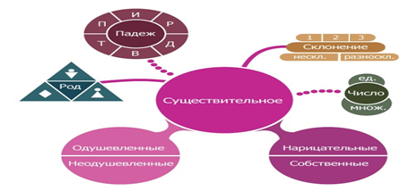
Курс "Имя прилагательное"
Аннотация: Курс содержит материал и тестовые задания на усвоение знаний и умений, связанных с именем прилагательным: различение прилагательных, гармматическое значение и синтаксическая роль, разряды, категории и морфологический разбор прилагательных, нормы употребления прилагательных.
Граница между качественными и относительными прилагательными очень подвижна и условна. Она… проходит внутри одного и того же слова. (Ф.Миклошич.)
Имя прилагательное – это самостоятельная часть речи, которая объединяет слова, которые обозначают признаки предмета и отвечают на вопросы какой? чей? Это значение выражается в словоизменительных категориях рода, числа и падежа (выполняют грамматического функцию согласования).
В предложении прилагательные выступают в роли определения (У девочки была очень красивая кукла) или именной части составного именного сказуемого (Кукла была красивой).
Лексико-грамматические разряды имён прилагательных.
В зависимости от способа выражения признака все прилагательные делятся на лексико-грамматические разряды: качественные, относительные и притяжательные. Разряды прилагательных отличаются друг от друга семантикой и грамматическими признаками.
Качественные прилагательные – обозначают предмет непосредственно, то есть без отношения к другим предметам (красный, красивый, добрый), имеют формы сравнения и краткие формы.
Относительные прилагательные – указывают на признак через отношение к другому предмету, они произведены от именных основ (лабораторный, деревянный);
Притяжательные прилагательные – обозначают принадлежность лицу или животному, то есть содержат в себе указание на обладателя (лисий, отцов).
Степени сравнения прилагательных – это грамматическая категория прилагательных, которая выражает относительную разницу или превосходство в качестве, присущем предметам. В русском языке противопоставляются три формы: положительная, сравнительная, превосходная.
Положительная степень называет признак без какого-либо противопоставления другому признаку.
Сравнительная степень указывает на признак, который имеется у данного предмета в большей или меньшей степени.
Превосходная степень указывает на высшую степень проявления данного качества по сравнению с другими предметами (ср.: добрый -добрее - добрейший).
Полнота / краткость прилагательных
Качественные прилагательные имеют полную и краткую форму
Краткая форма образуется присоединением к основе положительной степени окончаний:  для мужского рода, -а для женского, -о / -е для среднего, -ы / -и для множественного числа (глубок-, глубок-а, глубок-о, глубок-и).
В позиции сказуемого значение полной и краткой формы обычно совпадает, но у некоторых прилагательных между ними возможны следующие смысловые различия:
1) краткая форма обозначает чрезмерное проявление признака с негативной оценкой, ср.: юбка короткая — юбка коротка;
2) краткая форма обозначает временный признак, полная — постоянный, ср.: ребенок болен — ребенок больной.
Переход прилагательных из разряда в разряд
Возможно существование у прилагательного нескольких значений, относящихся к разным разрядам. В грамматике это называется «переходом прилагательного из разряда в разряд». Так, у относительного прилагательного может развиваться значение, характерное для качественных (например: железная деталь (относит.) —железная воля (кач.) — метафорический перенос).
У притяжательных могут возникать значения, характерные для относительных и качественных (например: лисья нора(притяж.) — лисья шапка (относит.) — лисьи повадки (кач.)
Пример морфологического разбора
И точно, она была хороша: высокая, тоненькая, глаза черные, как у горной серны, так и заглядывали к вам в душу (М. Ю. Лермонтов).
хороша — прилагательное, начальная форма — хорош (в данном значении);
постоянные признаки: качественное, краткое;
непостоянные признаки: положительная степень сравнения, ед. число, жен. род;
синтаксическая роль: часть сказуемого.

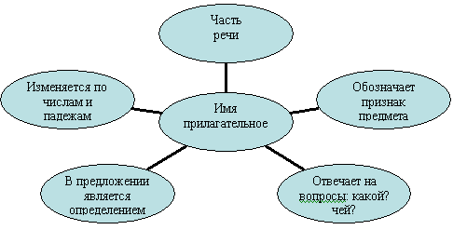
ТЕСТ по теме: «Имя прилагательное как часть речи»

1.Найдите имя прилагательное.
А) морозный; Б) морозит;
В) мороз; Г) мороженое.

2.Данные прилагательные являются качественными:
А) умный человек, Б) сельский магазин,
В) мамин платок; Г) длинный путь;

3.Данные прилагательные являются притяжательными:
А) лисий хвост; Б) медвежья услуга;
В) медвежья походка; Г) золотое кольцо;

4.Выберите варианты, в которых прилагательные выступают в краткой форме:
А) мальчик умный Б) девочка болтлива;
В) язык могуч; Г) мудрый совет;

5.Определите падеж имен прилагательных.
А) темным лесом; а) творительный падеж;
Б) у большого дерева; б) дательный падеж;
В) маминой подруге; в) родительный падеж.

6.Найдите прилагательные в простой форме сравнительной степени:
А) сильнее; Б) более сильный;
В) наиболее добрый; Г) тоньше;

7.В данных прилагательных пишется две буквы н:
А) осе? ий день; Б) гуси?ые лапки; А) да
В) оловя? ый солдатик; Г) лу?ые сутки; Б)нет

8. В данных примерах не- с прилагательными пишется раздельно:
А) (не) решительный поступок; Б) вовсе (не) хороший человек;
В) (не) грустный, а смешной; Г) далеко (не) идеальный;

9. Найдите прилагательные, которые пишутся через дефис:
А) (железно) дорожный; Б) (северо) западный;
В) (чёрно) синий; Г) (плодово) ягодный;
10. Выберите прилагательные, которые записаны без ошибок:
А) сентябрьский; Б) январьский;
В) богатырьский; Г) сельский;
11. В каком прилагательном пишется одна Н?
А) общепризнан...ое мнение Б) сушен...ые в печи грибы
В) стилизован...ый интерьер Г) морожен...ая рыба

12.В каком предложении прилагательное употреблено в полной форме, мужском роде, единственном числе, именительном падеже?
А) Принесли старый журнал. Б) Воздух сегодня необычайно свеж.
В) На столе стоял новый самовар.

13. Какие из прилагательных являются качественными?
А) зеленый; Б) деревянный;
В) лисий; Г) круглый;

14.Определить, какое слово в каждом ряду “лишнее”.
А. (Не)удача, (не)здоровье, (не)вежливость, (не)поседа.
Б. (Не)дружелюбно, (не)серьёзно, (не)доверчиво, (не)зыблемо,
В. (Не)зависимый, (не)покорный, (не)бесполезный, (не)взрачный.
Г. (Не)дотрога, (не)ряха, (не)погода, (не)настье.

15. Имена прилагательные изменяются…

А)По родам, числам, падежам
Б)По родам и числам
В)По числам и падежам

16. Как определить род, число и падеж у прилагательного?

А)По вопросу
Б)По окончанию

В)По существительному, к которому оно относится

17. Какие окончания имеют прилагательные мужского и среднего рода в творительном падеже?

А)–ЫМ, -ИМ
В)–ОМ, -ЕМ
Б)–УЮ, -ЮЮ
Г)–ОЙ,-ЕЙ

18. В окончаниях имен прилагательных в безударном положении пишется…

О
Е

19. Краткие имена прилагательные изменяются…

А)По родам, числам и падежам Б)По числам и родам
В)По числам и падежам

20. Краткие имена прилагательные в мужском роде имеют окончание:

А)-Ы Б)-А В)Нулевое окончание

21. У кратких прилагательных с основой на шипящую Ь на конце…

А)Пишется
Б)Не пишется

22. Какими членами предложения являются полные прилагательные?

А)Сказуемыми
Б)Определениями

23. Какими членами предложения являются краткие прилагательные?

А)Сказуемыми Б)Определениями

24.Выполните морфологический разбор выделенных прилагательных:
И точно, она была хороша: высокая, тоненькая, глаза черные, как у горной серны, так и заглядывали к вам в душу (М. Ю. Лермонтов).

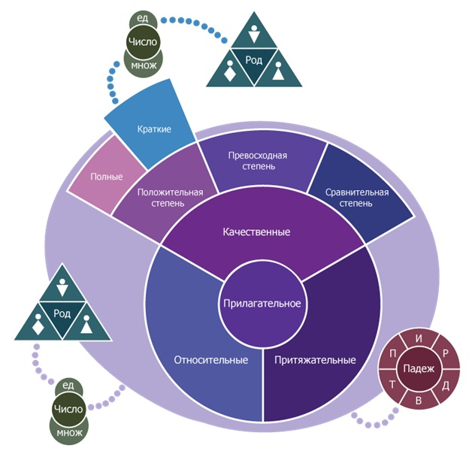
Курс « Имя числительное»
Аннотация: Курс содержит материал и тестовые задания на усвоение знаний и умений, связанных с именем числительным: различение числительных, синтаксическая роль, разряды, категории, а также морфологический разбор числительных.
В современном мире невозможно обойтись без числительных, они окружают нас везде. Огромную роль они играют в жизни…
Д.Н.Ушаков
Имя числительное — это самостоятельная знаменательная часть речи, объединяющая слова, которые обозначают числа, количество предметов или порядок предметов при счете и отвечают на вопрос сколько? или какой?.
Числительное является частью речи, в которую объединены слова на основании общности их значения — отношение к числу. Грамматические признаки числительных неоднородны и зависят от того, к какому разряду по значению принадлежит числительное.
Разряды числительных по значению
Выделяют количественные и порядковые числительные.
Количественные числительные обозначают отвлеченные числа (пять) и количество предметов (пять столов) и отвечают на вопрос сколько?
Количественные числительные бывают целые (пять), дробные (пять седьмых) и собирательные (пятеро).
Целые количественные числительные обозначают целые числа или количества.
Целые количественные числительные сочетаются со счетными существительными, т. е. с такими существительными, которые обозначают предметы, которые можно посчитать штуками.
Дробные количественные числительные обозначают дробные числа или количества и сочетаются как со счетными существительными (две третьих конфет), так и с несчетными существительными (две третьих воды), но не могут сочетаться с одушевленными существительными.
Собирательные числительные обозначают количество предметов как целое. К собирательным числительным относятся слова оба, двое, трое, четверо. Собирательные числительные имеют ограниченную сочетаемость; они сочетаются не со всеми существительными, а только с некоторыми:
1) с существительными, которые называют лиц мужского пола (двое мужчин); числительное оба сочетается также и с существительными, обозначающими лиц женского пола (обе женщины),
2) с существительными человек, лицо, ребенок (пятеро людей, лиц, детей),
3) с названиями детенышей животных (семеро козлят),
4) с существительными, имеющими формы только множественного числа (двое саней); с этими существительными сочетаются преимущественно числительные двое, трое ичетверо,
5) с существительными, называющими парные предметы (двое носков); два носка — это два носка, а двое носков — это четыре носка, т. е. две пары носков,
6) с личными местоимениями мы, вы, они (не было их двоих).
Порядковые числительные обозначают порядок предметов при счете (первый, второй, пятый, сто двадцать пятый) и отвечают на вопрос какой?.
Разряды числительных по структуре
По структуре выделяют числительные простые и составные.
Простые числительные однокомпонентны (два, двое, второй).
Составные числительные неоднокомпонентны, т. е. пишутся с пробелами (пятьдесят пять, пять десятых, пять тысяч пятьдесят пятый).
Грамматические признаки количественных числительных.
Единственным «полноценным» морфологическим признаком количественных числительных является признак падежа. Числительные не имеют морфологического признака числа (о словах один, тысяча, миллион, миллиард см. далее). Морфологический признак рода представлен только у числительных два, оба, полтора, причем у них противопоставлены две родовых формы, одна — для мужского и среднего рода (два стола, окна), другая — для женского рода (две парты):
Изменение числительных по падежам называется склонением. У числительных представлены особые типы склонения.(см.приложение)
Количественные числительные характеризуются особой сочетаемостью с существительными.
Целые и собирательные числительные сочетаются с существительными следующим образом: в И. п. (и В. п. при неодушевленных существительных) числительное является главным словом и управляет существительным, требуя его постановки в Р. п. единственного числа (при числительных два, три) или множественного числа (при числительных пять и др).
Дробные количественные числительные всегда управляют Р. п. существительного, а число этого существительного зависит от смысла конструкции, ср.: одна вторая конфеты — одна вторая конфет.
В грамматическом отношении среди количественных числительных выделяются слова один, тысяча, миллион, миллиард, триллион и другие названия больших чисел.
Слово один изменяется по родам, числам и падежам, в которых согласуется с существительным (один стол, одна парта, одно окно, одни сани). Слова тысяча, миллион, миллиард и др. имеют постоянный морфологический признак рода (перв-ая тысяча — жен. род, перв-ый миллион — муж. род), изменяются по числам и по падежам (перв-ые тысяч-и, перв-ых тысяч-). Склоняются эти слова по субстантивным склонениям (тысяча — I склонение, миллион и др. — II склонение).

Грамматические признаки порядковых числительных
Порядковые числительные изменяются по родам, числам и падежам и во всех формах согласуются с существительными, к которым относятся.
Поскольку морфологические признаки числительных различны, при разборе приходится использовать несколько схем. Для всех числительных указывается начальная форма, разряд по значению (количественное целое, дробное или собирательное / порядковое) и по структуре (простое / составное). Далее схемы различаются в зависимости от разряда (количественные или порядковые) и от морфологических признаков числительных.
Схема морфологического разбора числительного один:
1. Числительное. Начальная форма — один.
2. Морфологические признаки:
а) постоянные:
— количественное, целое,
— простое;
б) непостоянные:
— род (в ед. числе),
— число,
— падеж.
3. Синтаксическая роль в предложении(в зависимости от контекста).

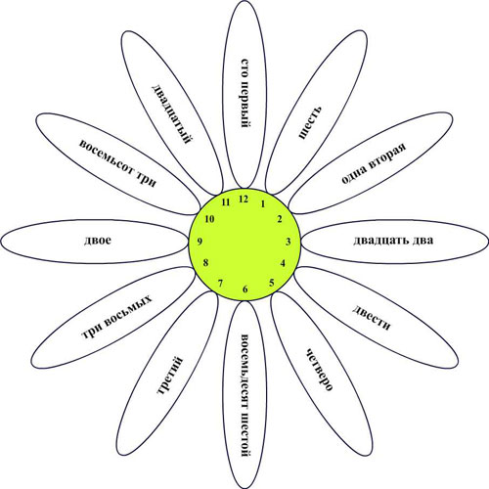

ТЕСТ по теме: « Имя числительное как часть речи»

- Какие слова являются числительными:
А) пять Б) пятый
В) пятиэтажный; Г) пятёрка.

- Выберите варианты ответов с количественными числительными:
А) седьмой ученик Б) трое друзей;
В) три дома; Г) двадцать пять страниц;

- Какие существительные могут употребляться с числительным четверо:
А) друзья Б) машины
В) котята Г) женщины

- В каких из числительных в середине пишется ь:
А) 60, Б) 16,
В) 700; Г) 18;

- Какое из слов помогает проверить правильность склонения числительного шесть:
А) ночь; Б) дорога;
В) мяч; Г) солнце;

- Просклоняйте:
сорок сорок.

- Поставьте в творительный падеж единственного числа:
четыреста пятьдесят два километра.

- Запишите дату вашего рождения ( число, месяц, год запишите буквами).

- Просклоняйте
полтора метра.

- Запишите буквами:
11,4, 60, 700, 1000, 800, 90, 200, 300.

11. Какие из числительных являются порядковыми?
А) первый; Б) семь;
В) девятый; Г) тысяча;

12. Какие числительные являются сложными?
А) сто один; Б) семьсот; В) семнадцать; Г) восемьдесят.

13.Укажите разряд числительного 19:
А) порядковое Б)количественное

14.Укажите разряд числительного 576:
А)количественное Б)порядковое

15.Укажите разряд числительного пятый:
А)количественное Б)порядковое

16.Укажите разряд количесвенного числительного пятеро:
А)числительное, обозначающее целое число
Б)собирательное числительное
В)дробное числительное

17.Укажите разряд количественного числительного 1/2:

А)собирательное
Б)дробное

В)числительное, обозначающее целое число

18.Укажите разряд числительного в тысяча восемьсот пятьдесят пятом году:
А)количественное Б)порядковое

19.Часть речи, которая обозначает количество предметов, число, а также порядок предметов при счёте:

А)глагол
Б)местоимение
В)числительное
Г)существительное

20. Вставьте пропущенные буквы, если нужно: восем_сот, сем_десят, пят_надцать, шест_надцать, девят_сот.

21. Укажите неверное утверждение.

А) Сорок восемь - это целое число.
Б) Одна треть - дробное числительное.

В) Сто - собирательное числительное

22. В каком предложении из произведений С.Маршака употреблено порядковое числительное?
А) «Да послышался вдали выстрел из двустволки».
Б) «Распустился ландыш в мае, в самый праздник, в первый день».
В) «Бьют часы Кремлёвской башни, свой салют двенадцать раз».

23.Укажите слова, которые называют число предметов и которые можно записать цифрой.

А. Семь.
Б. Седьмой.

В. Семиборье.

24.Выполните морфологический разбор выделенных числительных: Один я это знаю.

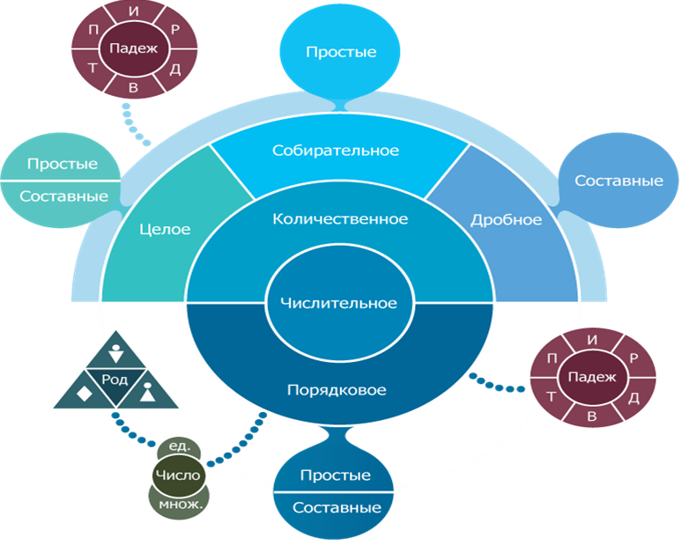
Курс "Местоимение"
Аннотация: Курс содержит задания на усвоение знаний и умений, связанных с местоимениями: различение местоимений, синтаксическая роль, разряды, грамматические признаки местоимений, нормы употребления местоимений.
Местоимения удобны и прагматичны….Они, «как запасные игроки на футбольном поле или дублеры в театре, выходят на поле, когда вынужденно освобождают игру знаменательные слова. (А.П. Реформатский)
Местоимение — это самостоятельная незнаменательная часть речи, которая указывает на предметы, признаки или количества, но не называет их.
Грамматические признаки местоимений зависят от того, заместителем какой части речи выступает местоимение в тексте.
Местоимения классифицируют по значению и по грамматическим признакам.
Разряды местоимений по значению
Выделяют 9 разрядов местоимений по значению:
1. Личные: я, ты, он, она, оно, мы, вы, они. Личные местоимения указывают на участников диалога (я, ты, мы, вы), лиц, не участвующих в беседе, и предметы (он, она, оно, они).
2. Возвратное: себя. Это местоимение указывает на тождественность лица или предмета, названного подлежащим, лицу или предмету, названному словом себя (Он себя не обидит. Надежды себя не оправдали).
3. Притяжательные: мой, твой, ваш, наш, свой, его, ее, их. Притяжательные местоимения указывают на принадлежность предмета лицу или другому предмету (Это мой портфель. Его размер очень удобен).
4. Указательные: этот, тот, такой, таков, столько, сей (устар.), оный (устар.). Эти местоимения указывают на признак или количество предметов.
5. Определительные: сам, самый, весь, всякий, каждый, любой, другой, иной, всяк(устар.), всяческий (устар.). Определительные местоимения указывают на признак предмета.
6. Вопросительные: кто, что, какой, который, чей, сколько. Вопросительные местоимения служат специальными вопросительными словами и указывают на лиц, предметы, признаки и количество.
7. Относительные: те же, что и вопросительные, в функции связи частей сложноподчиненного предложения (союзные слова).
8. Отрицательные: никто, ничто, некого, нечего, никакой, ничей. Отрицательные местоимения выражают отсутствие предмета или признака.
9. Неопределенные: некто, нечто, некоторый, некий, несколько, а также все местоимения, образованные от вопросительных местоимений приставкой кое- или суффиксами -то, -либо, -нибудь.
Разряды местоимений по грамматическим признакам
По своим грамматическим признакам местоимения соотносятся с существительными, прилагательными и числительными.
К местоимениям-существительным относятся: все личные местоимения, возвратноесебя, вопросительно-относительные кто и что и образованные от них отрицательные и неопределенные (никто, ничто, некого, нечего, некто, нечто др.).
К местоимениям-прилагательным относятся все притяжательные, все определительные, указательные этот, тот, такой, таков, сей, оный, вопросительно-относительные какой, который, чей и образованные от них отрицательные и неопределенные (никакой, ничей, некоторый, некий, какой-то и др.).
К местоимениям-числительным относятся местоимения столько, сколько и образованные от них (несколько, сколько-нибудь и др.).
В комплексе 2 к местоимениям относятся также местоимения-наречия, т. е. слова, которые указывают на признак действий (где, когда, там, почему-то и др.).
Грамматические признаки местоимений-существительных
К местоименным существительным относятся следующие местоимения: личные я, ты, он, она, оно, мы, вы, они, возвратное себя, вопросительно-относительные кто и что и образованные от них отрицательные и неопределенные (никто, ничто, некого, нечего, некто)
Эти местоимения обладают грамматическими признаками, сходными с грамматическими признаками существительных, однако имеют и определенные отличия от знаменательных существительных.
Рассмотрим морфологические признаки местоимений-существительных.
Личные местоимения имеют морфологический признак лица:
1 лицо: я, мы;
2 лицо: ты, вы;
3 лицо: он, она, оно, они.
Морфологический признак лица местоимений выражается внесловно — личными окончаниями глагола в настоящем или будущем времени изъявительного наклонения и формами повелительного наклонения глагола.
У личных местоимений есть морфологический признак числа.
Личные местоимения бывают единственного (я, ты, он, она, оно) и множественного (мы, вы, они) числа. При перечислении личных местоимений все три комплекса приводят эти восемь слов, из чего можно сделать вывод, что каждое из восьми личных местоимений — самостоятельное слово.
Местоимения-существительные имеют постоянный признак рода. Этот вопрос, как и вопрос о числе, в школьных учебниках освещен слабо.
Все личные местоимения изменяются по падежам, т. е. склоняются. Склоняются личные местоимения особым образом, причем формы их косвенных падежей образованы от другой основы.
Возвратное местоимение-существительное себя не имеет рода и числа. Склоняется оно так же, как личное местоимение ты, за исключение того, что местоимение себя не имеет формы И. п.
Вопросительно-относительные местоимения кто и что в школьных учебниках не охарактеризованы с точки зрения рода и числа, однако можно отметить, что местоимение кто мужского рода единственного числа (кто пришел-, но не *кто пришл-аили *кто пришл-и), а местоимение что — среднего рода единственного числа (что произошл-о).
Образованные от местоимений кто и что отрицательные и неопределенные местоимения обладают теми же признаками, что и местоимения кто и что. Особенностью неопределенных местоимений некто и нечто является то, что нектоимеет форму только И. п., а нечто — И. п. и В. п. А отрицательные местоимения некогои нечего, наоборот, не имеют формы И. п.
При разборе местоимения указывают его начальную форму и разряд по значению. Начальной формой местоимений себя, некого и нечего является форма Р. п. Дальнейшая схема разбора зависит от того, с какой частью речи соотнесено местоимение.
Морфологический разбор местоимения:себя:
1. Местоимение. Начальная форма — себя.
2. Морфологические признаки:
а) постоянные:
— возвратное,
б) непостоянные:
— падеж.
3. Синтаксическая роль в предложении.

ТЕСТ по теме: «Местоимение как часть речи»
1. Какие слова относятся к местоимениям:
А) большой; Б) каждый; В) всякий; Г) пятый;

2. Данные местоимения относятся к разряду неопределенных:
А) какой-то, Б) ничей; В) кое с кем; Г) ни у кого. А)да Б)нет

3. Данное местоимение представляет свой разряд только одним словом:
А) моего; Б) любой; В) себя; Г) никого;

4. Какое из местоимений не имеет именительного падежа?
А) меня; Б) тебя; В) себя; Г) их;

5. Назовите личные местоимения 3-го лица:
А) он; Б) она; В) я; Г) мы;

6. Все слова ряда пишутся через дефис:

А) (не)кто, (ни) у кого;
Б) кто(то), кто(нибудь);

В) (кое) что, что(то);
Г) кто(либо), что(нибудь);

7. Найдите «третье лишнее».

А)Каждому свой дом мил.

Б) Каждая минута была дорога.

В) Каждому человеку нужна забота.

8. Определите разряд местоимения столько:

А) неопределенное;
Б) вопросительное;
В) определительное;
Г) возвратное;

9.Часть речи, указывающая на предметы, признаки и количества, но не называющая их:

А) существительное
Б)глагол
В)местоимение
Г)прилагательное

10.Укажите возвратное местоимение:

А)он Б) мой В)себя
Г)этот

11.Укажите определительное местоимение:

А)мой Б)твой В)наш
Г)другой

12.Укажите притяжательное местоимение:

А)весь Б)самый В)другой
Г)твой

13.Укажите отрицательное местоимение:

А)некто
Б)кое-кто
В)тот
Г)ничей

14.Укажите разряд местоимения тебя:

А)личное
Б) возвратное
В)определительное
Г)притяжательное

15.Укажите разряд местоимения его:

А)относительное
Б) определительное
В)личное
Г)притяжательное

16.Укажите разряд местоимения кого-нибудь:

А)относительное
Б)неопределённое
В)личное
Г)притяжательное

17.Определите, сколько местоимений в данном предложении?
У него был вполне мирный, доброжелательный вид, но что-то меня в нем тревожило, какая-то неуловимая подробность в его одежде, зловещее напоминание, сигнал всеобщей опасности.

А) 3 Б)4 В) 5
Г)6

18. Укажите несклоняемое местоимение.
А) что; Б) ничто; В) нечто.

19. В чём особенность местоимений СЕБЯ, НЕКОГО, НЕЧЕГО?
1) это неизменяемые местоимения;
2) у этих местоимений отсутствует форма и.п.

20. В какой пословице отрицательное местоимение с НИ?
А) Что за честь, если н..чего есть. Б) Мой домик с краю, я н..чего не знаю.

21.В каком словосочетании отрицательное местоимение с НЕ?
А) н..чего не говорит;
Б) н..чего говорить;
В) н..сколько не раскаивается.

22. Какое из слов является местоимением?

А) другой; Б) первый;

В) резкий; Г) вчерашний.
23.Каким общим грамматическим значением обладают местоимения?
1) значение предметности;
2) значение признака;
3) значение указательности.
24.Выполните морфологический разбор выделенных местоимений: Это заявление мне не понравилось.
Курс «Наречие как часть речи»
Аннотация: Курс содержит задания на усвоение знаний и умений, связанных с наречием: различение наречий, синтаксическая роль, морфологические признаки и морфологический разбор наречий, слова категории состояния, нормы употребления наречий.
Слово «наречие» очень старое, оно встречается в древнерусском языке, корень « речь» как бы связывает его с глаголом.

Наречие — это самостоятельная часть речи, обозначающая признак действия, признака, состояния, редко — предмета. Наречия неизменяемы (за исключение качественных наречий на -о / -е) и примыкают к глаголу, прилагательному, другому наречию (быстро бежать, очень быстрый, очень быстро).
В предложении наречие обычно бывает обстоятельством.
В редких случаях наречие может примыкать к существительному: бег наперегонки(существительное имеет значение действия), яйцо всмятку, кофе по-варшавски. В этих случаях наречие выступает как несогласованное определение.
Классификация наречий осуществляется по двум основаниям — по функции и по значению.

Классификация наречий по функции
По функции выделяют два разряда местоимений — знаменательные и местоименные
Знаменательные наречия называют признаки действий или других признаков,местоименные — указывают на них, ср.: справа — где, налево — куда, вчера — тогда.
Местоименные наречия могут быть подразделены на классы в соответствии с классификацией местоимений, например: там, туда, тогда — указательные, где, куда, зачем — вопросительно-относительные, везде, всюду — определительные и т. д.

Классификация наречий по значению
Выделяют два разряда наречий по значению — определительные и обстоятельственные.
Определительные наречия характеризуют само действие, сам признак — его качество, количество, способ совершения (очень, красиво, весело, по-моему, пешком) и подразделяются на следующие разряды:
— качественные, или образа действия (как? каким образом?): быстро, вдвоем;
— количественные, или меры и степени (в какой мере? насколько?): очень, нисколько, втрое.
Обстоятельственные наречия называют внешние по отношению к действию обстоятельства и подразделяются на следующие разряды:
— места (где? куда? откуда?): справа, там, наверху;
— времени (когда? как долго?): вчера, тогда, весной, когда;
— причины (почему?): сгоряча, почему, потому;
— цели (зачем? для чего?): назло, зачем, затем.
Грамматические признаки наречий
Главным морфологическим свойством наречий является их неизменяемость — это их постоянный морфологический признак.
Однако качественные наречия на -о / -е, образованные от качественных прилагательных, имеют степени сравнения.
В силу своей неизменяемости наречие связывается с другими словами в предложении примыканием. В предложении обычно бывает обстоятельством.
Наречия, выступающие как сказуемые безличных предложений, иногда выделяют в самостоятельную часть речи или в самостоятельный разряд внутри наречия и называются словами категории состояния (словами состояния, предикативными наречиями) — см. далее.
Степени сравнения качественных наречий на -о / -е
Степени сравнения наречий, как и степени сравнения прилагательных, обозначают большую / меньшую или наибольшую / наименьшую степени проявления признака. Устройство степеней сравнения наречия и прилагательного схоже.
Сравнительная степень
Сравнительная степень наречия обозначает большую или меньшую степень проявления признака:
— у одного действия субъекта по сравнению с другим действием этого же субъекта: Петя бегает лучше, чем прыгает.
— у действия одного субъекта по сравнению с этим же действием другого субъекта: Петя бегает быстрее, чем Вася.
— у действия субъекта по сравнению с этим же действием этого субъекта в другое время: Петя бегает быстрее, чем раньше.
— у действия одного субъекта по сравнению с другим действием другого субъекта: Ребенок бежит медленнее, чем взрослый идет.
Как и у прилагательного, сравнительная степень наречия бывает простая и составная.
Простая сравнительная степень наречия образуется следующим образом: основа положительной степени без -о + формообразующие суффиксы -ее(-ей), -е, -ше/-же (тепл-ее, громч-е, рань-ше, глуб-же).
От простой сравнительной степени прилагательного простая сравнительная степень наречия отличается синтаксической функцией: наречие бывает в предложении обстоятельством (Он прыгнул выше отца) или сказуемым безличного предложения (Стало теплее), а прилагательное выступает как сказуемое двусоставного предложения (Он выше отца) или как определение (Дай мне тарелку поменьше).
Составная сравнительная степень наречия имеет следующую структуру: элементы более / менее + положительная степень (Он прыгнул более высоко, чем отец).
Превосходная степень обозначает наибольшую / наименьшую степень проявления признака.
Составная превосходная степень сравнения наречия образуется двумя способами: 1) наиболее / наименее + положительная степень (Он прыгнул наиболее высоко), 2) простая сравнительная степень + всего / всех (Он прыгнул выше всех); отличие от превосходной степени сравнения прилагательных — в синтаксической функции обстоятельства, не сказуемого двусоставного предложения.
Категория состояния
Некоторые лингвисты выделяют особую группу слов — неизменяемые слова, выступающие как сказуемые безличных односоставных предложений.
Слова категории состояния обозначают состояние природы (Было холодно), человека (У меня на душе радостно. Мне жарко), оценку действий (Можно пойти в кино).
Слова категории состояния с суффиксом -о, образованные от прилагательных, могут иметь степени сравнения (С каждым днем становилось все холоднее / более холодно).
В лингвистике, действительно, иногда выделяют эти слова в самостоятельную часть речи, называемую словами категории состояния (предикативными наречиями, безлично-предикативными словами). Слова этой группы делятся на слова, которые могут употребляться и в других синтаксических позициях (ср.: Море тихо (прил.) — Он сидел тихо (нар.) — В классе тихо (кат. сост.)), и слова, которые могут употребляться только в функции сказуемых безличных предложений: можно, нельзя, боязно, совестно, стыдно.
Отличительной особенностью этих слов является то, что они не сочетаются с подлежащим и теряют способность обозначать признак действия (весело) или предмет (лень). Однако, также широко распространена точка зрения, согласно которой слова категории состояния считаются подгруппой наречий. При таком описании в наречие объединяются неизменяемые (или имеющие только степени сравнения) слова, которые могут выступать только в функции обстоятельства (пешком, направо, ), в функции обстоятельства и сказуемого безличного предложения (хорошо, холодно) или только в функции сказуемого безличного предложения (стыдно, жаль, нельзя).
При разборе качественных наречий на -о/-е, образованных от качественных прилагательных, надо обратить внимание на то, что признак степеней сравнения у некоторых из них может быть постоянным. Обычно эти наречия образованы от качественных прилагательных с постоянным признаком степеней сравнения. Так, например, наречие особо имеет постоянный признак положительной степени сравнения.
При анализе наречий надо обратить внимание на то, что некоторые наречия, внешне похожие на форму сравнительной степени, таковой не являются, например: Ты больше не приходи или Ты лучше почитай книгу. В этих предложениях невозможна замена на *Ты много не приходи или *Ты хорошо почитай книгу без потери смысла. Начальной формой этих наречий будет больше и лучше.
Разбор слов категории состояния осуществляется по этой же схеме — либо с указанием на их предикативность в качестве разряда по значению, либо с указанием на категорию состояния как часть речи в начале разбора — в соответствии с принятым решением.
Образец морфологического разбора наречия:
Глянув на себя в зеркало, Николай Иванович отчаянно и дико завыл, но было уже поздно. Через несколько секунд он, оседланный, летел куда-то к черту из Москвы, рыдая от горя (М. А. Булгаков).
отчаянно — наречие, начальная форма отчаянно;
пост. признаки: знаменательное, определительное, качественное;
непост. признаки: в положительной степени сравнения;
синт. роль: обстоятельство.

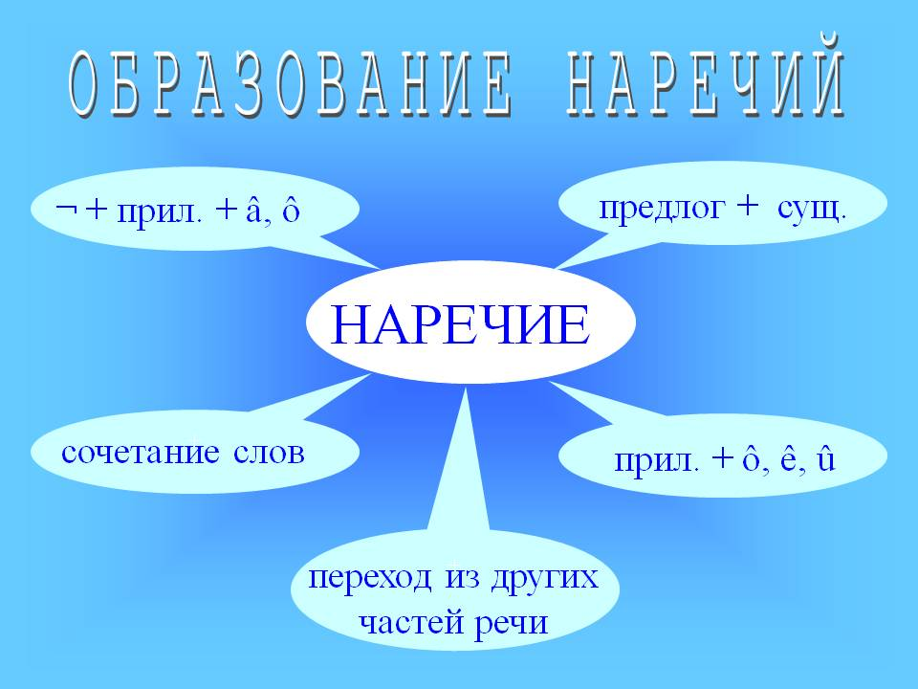

ТЕСТ по теме: «Наречие как часть речи».
1.Наречие – это
А) часть речи, обозначающая действие предмета
Б) часть речи, обозначающая признак предмета по действию
В) часть речи, обозначающая признак действия

2.По значению наречия можно разделить на два разряда: (указать какие)

3. Укажите наречие:
А) рожь Б) пустошь В) настежь Г) съешь.

4. Наречия:
А) изменяются по числам; Б) изменяются по лицам; В) не изменяются.

5. От какого слова образовано наречие трудно?
А) трудный Б) труд В) трудиться Г) трудность

6. Определите, от какого прилагательного не образуется наречие.
А) слепой Б) толковый В) местный Г) торопливый

7. Укажите слово, называющее признак действия:
А) чтение вслух Б) читать вслух

8. Найдите слово, называющее признак признака:
А) совершенно тихий Б) произведение совершенно

9. Определите разряд наречий: назло, напоказ, нарочно
А) места Б) времени В) причины Г) цели

10. Определите разряд наречия в предложении: «Сладко цокают в полночь копыта по торцовой сухой мостовой»
А) меры и степени Б) образа действия

11. Установите соответствие:
1. Поступить (не)лепо 3. Совсем (не)интересно
2. Говорить (не)искренне 4. Пишет (не)брежно
А) Слитно Б) Раздельно

12. Укажите наречия с буквой О на конце:
А) накрепк…; засветл…; насух…
Б) издавн…; досыт…; справ…

13. В какой цепочке слов пишется НН?
А) беспрепятствен…о, зачарован…о, умышлен…о
Б) бесследн…о, прекрасн…о, известн…о

14. Найдите случаи использования дефиса:
А) (по)нашему Б) (по)короче В) (по)твоему заданию

15. Найдите случай дефисного написания
А) (в)третьих, это неправильно Б) (в)третьих рядах засмеялись

16. Как пишутся данные наречия: (едва)(едва), (крепко)(накрепко), (точь)(в)(точь)?
А) слитно Б) раздельно В) через дефис

17. Замените каждый из фразеологизмов одним словом (наречием)

А) во всё горло
Б) хоть пруд пруди
В) во все лопатки
Г) спустя рукава
Д) за тридевять земель
Ж) при царе Горохе
З) в час по чайной ложке
И) из рук вон
К) как убитый
Л) время от времени

18.Укажите наречие:
А) дрожь Б) помощь В) наотмашь Г) спрячь.

19. От какого слова образовано наречие пусто?
А) пустота Б) пустой В) пустеет Г) пустошь

20. Укажите наречия с буквой О на конце:
А) направ…; запрост…; влев…
Б) изжелт…; добел…; справ…

21. В какой цепочке слов пишется одна Н?
А) нечаян…о, медлен…о, торжествен…о
Б) безжалостн…о, сильн…о, трепетн…о.

22. Найдите предложение с наречием, пишущимся слитно:
А) Если в апреле земля перепреет, значит, (во)время май посеет.
Б) Не разговаривай (во)время еды – наделаешь беды!

23.Определите разряд наречий: назло, напоказ, нарочно
А) места Б) времени В) причины Г) цели
24.Выполните морфологический разбор выделенных наречий: «Сладко цокают в полночь копыта по торцовой сухой мостовой»
Курс «Глагол как часть речи»
Аннотация: Курс содержит задания на усвоение знаний и умений, связанных с глаголами: различение глаголов, синтаксическая роль, неопределенная форма, морфологические признаки и морфологический разбор глаголов, нормы употребления глаголов.
Вся разительность прозы – в глаголе, ибо глагол – это действенность характера.(Ю.В.Бондарев)

Глагол — это самостоятельная знаменательная часть речи, обозначающая действие (читать), состояние (болеть), свойство (хромать), отношение (равняться), признак (белеться).
Грамматические признаки глагола неоднородны у разных групп глагольных форм. Глагольное слово объединяет
— неопределенную форму (инфинитив),
— спрягаемые (личные и безличные) формы,
— неспрягаемые формы — причастные и деепричастные.
Их грамматические признаки различны:
— инфинитив, деепричастие неизменяемы,
— у причастия есть непостоянные морфологические признаки рода, числа, падежа, одушевленности, как у прилагательных,
— спрягаемые формы в прошедшем времени и условном наклонении имеют морфологический признак рода, в настоящем / будущем времени и повелительном наклонении — морфологический признак лица, в условном и повелительном наклонении у них нет морфологического признака времени.
Однако у всех глагольных форм есть объединяющие их грамматические признаки:
1) у всех форм есть постоянные признаки вида, переходности и возвратности,
2) все формы обладают единым управлением — требуют постановки существительного в форме одного и того же падежа: читать / читал.
Неопределенная форма глагола (инфинитив)
Начальной формой глагола является его неопределенная форма, или инфинитив.
Глагол в инфинитиве отвечает на вопросы что делать? или что сделать? и имеет только постоянные признаки переходности (читать — перех., спать — неперех.), возвратности (мыть — мыться) и вида (решать — несов. вид, решить — сов. вид).
Инфинитив может быть любым членом предложения: подлежащим (Учиться всегда пригодится), сказуемым (Быть грозе великой!), дополнением (Все просили ее спеть), определением (У меня возникло непреодолимое желание поспать), обстоятельством (Я пошел пройтись).
Переходность / непереходность глагола
Переходность — способность глагола управлять существительным со значением объекта в В. п. без предлога (читать книги). При отрицании форма В. п. меняется на Р. п. (не читать книг); к переходным также относятся глаголы, присоединяющие Р. п., совмещающий значение объекта и количества (выпить воды). Глаголы, которые могут управлять существительными в указанных формах, называются переходными.
К непереходным относятся остальные глаголы (лежать), в том числе глаголы, которые иногда называют косвенно-переходными, — присоединяющие существительное со значением объекта в В. п. с предлогом или в другом падеже с предлогом или без (руководить заводом), а также глаголы типа хотеть: в конструкции хочу мороженоепропущен инфинитив: хочу съесть мороженое.
Грамматическая особенность переходных глаголов — наличие форм страдательного залога — как не изучаемых в школьной грамматике личных форм (Книга читается мною), так и изучаемых причастных (читаемая мною книга).
Возвратность / невозвратность
Возвратными называются глаголы со словообразующим суффиксом -ся: учиться, смеяться.
Возвратные глаголы могут передавать следующие значения:
1) действие субъекта направлено на себя: мыться, причесываться, настраиваться, унижаться; у этих глаголов обычно возможно перестроение в конструкцию с себя;
2) направленные друг на друга действия нескольких субъектов, каждый из которых является и субъектом, и объектом аналогичного действия: мириться, встречаться, целоваться;
3) действие совершается субъектом в своих интересах: строиться (строить для себя дом), укладываться (укладывать свои вещи); возможно перестроение в конструкции сдля себя, себе;
4) действие субъекта, замкнутое в сфере его состояния: беспокоиться, радоваться, сердиться, веселиться; беспокоиться;
5) потенциальный активный признак субъекта: собака кусается (может укусить);
6) потенциальный пассивный признак предмета: стекло бьется (может разбиться);
7) безличность — нравиться, нездоровиться, смеркаться.
В лингвистике конструкции такого рода чаще описывают как личную форму страдательного залога. Глагол стоит в форме страдательного залога в том случае, если в позиции подлежащего при нем находится существительное со значением объекта, а не субъекта действия. Однако, во всех трех учебных комплексах морфологический признак залога выделяется только у причастий, поэтому согласно школьной грамматике любой глагол с -ся представляет собой самостоятельное слово.
Обычно возвратные глаголы являются непереходными — за редким исключением:бояться, стесняться маму.
Вид как морфологический признак глагола
Вид — постоянный морфологический признак глагола, обобщенно указывающий на характер протекания действия или распределение действия во времени.
Все глаголы имеют видовую характеристику — относятся к совершенному виду (СВ) или несовершенному виду (НСВ).
Глаголы СВ отвечают в инфинитиве на вопрос что сделать? и обозначают законченное действие (прочитать) или действие, достигшее определенного предела (похудеть).
Эти глаголы описывают действие как факт (Наступила осень, листья пожелтели и опали.). Очень редко, преимущественно в разговорной речи, глаголы СВ могут обозначать факт как пример повторяющегося действия (С ним так бывает:остановится и задумается).
Глаголы НСВ отвечают в инфинитиве на вопрос что делать? и не обозначают законченного действия (читать) действия, достигшего определенного предела (худеть).
Сфера употребления глаголов НСВ шире, чем глаголов СВ: глаголы НСВ обозначают действие как процесс (Приближалась поздняя осень, листья быстро желтели иопадали), повторяющееся действие (Он иногда останавливается и задумывается), постоянное отношение (Параллельные прямые не пересекаются). В ситуации, когда обозначается факт совершения действия, а не характер его протекания, глагол НСВ может быть употреблен синонимично глаголу СВ; ср.: Я уже читал эту книгу = Я уже прочитал эту книгу.
Некоторые глаголы имеют супплетивные (образованные от другой основы) видовые пары: говорить — сказать. В некоторых случаях глаголы в видовой паре внешне различаются только местом ударения (разрéзать — разрезáть).
Обычно видовая пара одна (делать — сделать, перечитать — перечитывать), но в некоторых случаях у одного глагола СВ может быть две видовых пары, образованные на обеих ступенях видообразования: слабеть — о-слабеть — ослабе-ва-ть;
Видовая пара может быть различна для разных значений одного глагола:
учить (что) — выучить, учить (кого) — научить.
В русском языке есть двувидовые глаголы: значение вида они приобретают в контексте. Это глаголы казнить, женить, крестить, обещать (Вчера он наконец женился — СВ. — Он женился несколько раз — НСВ), глаголы на -ировать:телеграфировать, оперировать (Ему еженедельно телеграфировали об успехах предприятия — НСВ — Он решил телеграфировать о своем приезде — СВ).
Глаголы СВ и НСВ имеют следующие грамматические различия:
1. У глаголов НСВ три формы времени в изъявительном наклонении (читал, читаю, буду читать), у глаголов СВ две формы времени в изъявительном наклонении — прошедшее и будущее (прочитал, прочитаю).
2. Глаголы НСВ имеет составную форму будущего времени (буду читать), глаголы СВ — простую (прочитаю).
3. Глаголы СВ не сочетаются с некоторыми группами слов:
1) с фазовыми глаголами: начал прочитать,
2) со словами неограниченной длительности: долго прочитал,
3) со словами регулярной повторяемости: *регулярно прочитал,
4) некоторыми словами, обозначающими субъективную оценку: *не люблю прочитать.
Наклонение как морфологический признак глагола
Наклонение — непостоянный морфологический признак глагола, представленный у спрягаемых форм глагола и выражающий противопоставлением форм изъявительного, повелительного и сослагательного наклонения отношение действия к реальности.
Изъявительное наклонение выражает реальное действие в прошлом, настоящем или будущем. Глагол в изъявительном наклонении изменяется по временам.
Средством выражения изъявительного наклонения являются показатели времени: суффиксы -л- и -Ø- в прошедшем времени (нес-л-а, нес-Ø-), личные окончания в настоящем и будущем времени (нес-у, буд-у нести, принес-у).
Повелительное наклонение (императив) выражает побуждение к действию в форме просьбы или приказа. Глагол в повелительном наклонении не изменяется по временам.
Повелительное наклонение имеет следующие средства выражения: в 1 лице представлена так называемая форма совместного действия (пойд-ем-те, давайте пойдем), в форме 2 лица повелительное наклонение выражается формообразующими суффиксами -и- (пиш-и-) или -Ø- (сядь-Ø-), в 3 лице представлены составные формы с вспомогательными элементами пусть, пускай, да (пусть идет / идут, да здравствует).
Условное (сослагательное) наклонение обозначает действие, возможное при определенных условиях, а также само это условие. Условное наклонение образуется присоединением к совпадающей с прошедшим временем форме частицы бы: Если быон пришел, мы пошли бы в кино.
Форма наклонения может иметь переносное употребление.
Изъявительное наклонение может употребляться в значении условного (Чего тебе было надо? Взял да и ушел = Взял бы и ушел бы) или в значении повелительного наклонения (Ну, пошли = Ну, пойдемте).
Повелительное наклонение может употребляться в значении изъявительного (А он возьми да и скажи... = А он взял и сказал...) или в значении условного (Приди он вовремя, ничего бы не случилось = Если бы он пришел вовремя, ничего бы не случилось).
Условное наклонение может употребляться в значении изъявительного (Я хотел бы вам сказать... = Я хочу вам сказать...) или в значении повелительного (Сходил бы ты за хлебом = Сходи за хлебом).

Время как морфологический признак глагола
Время — непостоянный признак глагола, обозначающий время совершения действия по отношению к моменту речи о нем.
Время представлено в изъявительном наклонении спрягаемых форм глагола и у причастных форм. Об особенностях морфологического признака времени у причастий см. «Причастие».
В русском языке у спрягаемых форм глагола представлены три времени: прошедшее, настоящее и будущее.
Прошедшее время обозначает предшествование действия моменту речи о нем. При этом сам момент речи (речемыслительной деятельности) может находиться не только в настоящем (Я опоздал.), но и в прошлом (Я понял, что опоздал.) или будущем (Он опять придет раньше назначенного срока и будет говорить, что я опоздал.).
Форма прошедшего времени есть и у глаголов НСВ, и у глаголов СВ и выражается формообразующими суффиксами -л- или -Ø-, присоединяемыми с основе прошедшего времени (принес-л-а, принес-Ø-),
Настоящее время есть только у НСВ. Оно формально выражается личными окончаниями глагола (нес-у, нес-ешь, нес-ет, нес-ем, нес-ете, нес-ут).
Настоящее время может обозначать действие, протекающее в момент речи. При этом сам момент речи может находиться не только в настоящем (Он идет впереди меня.), но и в прошлом (Он думал, что идет впереди меня) или будущем (Он опять убежит вперед, но будет думать, что идет лишь немного впереди меня).
Кроме того, настоящее время может обозначать
1) постоянное отношение: Волга впадает в Каспийское море.
2) повторяющееся действие: Он всегда занимается в библиотеке.
3) потенциальный признак: Некоторые собаки кусаются.
Будущее время обозначает действие, которое будет иметь место после момента речи о нем (Я вечером пойду в кино / Вчера утром я думал, что вечером пойду в кино, но не смог).
Будущее время есть и у глаголов НСВ, и у глаголов СВ, но выражается оно различно. У глаголов НСВ представлена составная форма будущего времени: спрягаемая форма глагола быть + инфинитив (буду читать), у глаголов СВ будущее время выражается личными окончаниями (прочита-ю).
В русском языке морфологические признаки времени и вида тесно переплетены: у глаголов НСВ 3 времени, причем будущее время составное (читал, читаю, буду читать), у глаголов СВ — 2 формы времени, причем будущее время — простое (прочитал, прочитаю). При этом для образования настоящего времени НСВ и будущего СВ используются одни и те же окончания: читаю — прочитаю. Информацию о времени мы извлекаем из взаимодействия окончания и видовой принадлежности глагола.

Лицо как морфологический признак глагола. Безличные глаголы
Глаголы в настоящем и будущем времени изъявительного наклонения и в повелительном наклонении имеют непостоянный морфологический признак лица.
Лицо указывает на производителя действия.
Форма 1 лица указывает, что производителем действия является говорящий (один или с группой лиц): иду, идем.
Форма 2 лица указывает, что производителем действия является слушающий / слушающие: идешь, идете, иди, идите.
Форма 3 лица указывает, что действие осуществляется лицами, не участвующими в диалоге, или предметами: идет, идут, пусть идет / идут.
Формы 1 и 2 лица при отсутствии подлежащего могут указывать на то, что действие приписывается любому производителю (см. обобщенно-личное односоставное предложение: Тише едешь — дальше будешь).
С точки зрения отношения к морфологической категории лица глаголы можно разделить на личные и безличные.
Личные глаголы обозначают действия, у которых есть производитель, и могут выступать как сказуемые двусоставных предложений (Я болею).
Безличные глаголы обозначают действие, у которых нет производителя (Смеркается), или действие, которое мыслится как происходящее помимо воли субъекта (Мне нездоровится). Это состояния природы (Вечереет), человека (Меня знобит) или субъективная оценка ситуации (Хочется этому верить). Безличные глаголы не могут быть сказуемыми двусоставных предложений и выступают как главный член односоставного безличного предложения.
В изъявительном наклонении морфологический признак лица выражается личными окончаниями и при наличии в предложении подлежащего является согласовательной категорией: личные местоимения я и мы требуют постановки глагола в форму 1 лица, личные местоимения ты и вы требуют постановки глагола во 2 лицо, остальные местоимения и все существительные, а также слова, выступающие в функции существительного, требуют употребления глагола в форме 3 лица.
Спряжение
Спряжение — это изменение глагола по лицам и числам.
Окончания настоящего/простого будущего времени называются личными окончаниями глагола (так как передают в том числе и значение лица).
Личные окончания зависят от спряжения глагола:
I спряжение |  | II спряжение
у(ю) | ем | у(ю) | им
ешь | ете | ишь | ите
ет | ут(ют) | ит | ат(ят)
Если личные окончания глагола ударные, то спряжение определяется по окончаниям. Так, глагол спать относится к II спряжению (сп-ишь), а глагол пить — к I спряжению (пь-ешь).
Если окончания безударные, то спряжение определяется по тому, какой вид имеет инфинитив глагола: к II спряжению относятся все глаголы на -ить, кроме брить,стелить, зиждиться, а также 11 исключений: 7 глаголов на -еть (смотреть, видеть, терпеть, вертеть, зависеть, ненавидеть, обидеть) и 4 глагола на -ать (слышать, дышать, гнать, держать). Остальные глаголы относятся к I спряжению.
В русском языке есть глаголы, у которых часть личных окончаний относится к первому спряжению, а часть — ко второму. Такие глаголы называются разноспрягаемыми. Это хотеть, бежать, чтить и все глаголы, образованные от приведенных.
Глагол хотеть имеет окончания I спряжения во всех формах ед. числа и окончания II спряжения во всех формах мн. числа.
Глагол бежать имеет окончания II спряжения во всех формах, кроме 3 лица мн. числа, где он имеет окончание I спряжения.
Кроме того, есть глаголы, часть личных окончаний которых не представлена ни в I, ни во II спряжениях. Такие глаголы имеют особое спряжение. Это есть и дать и все образованные от них (съесть, передать), а также глаголы, связанные с данными по происхождению (надоесть, создать). У них представлены следующие окончания:
Образец морфологического разбора глагола: Его нужно предостеречь.
предостеречь — глаг., начальн. форма предостеречь;
постоянные признаки: перех., невозврат., СВ, I спр.;
непостоянные признаки: в форме инфинитива;
синтаксическая роль: часть сказуемого.

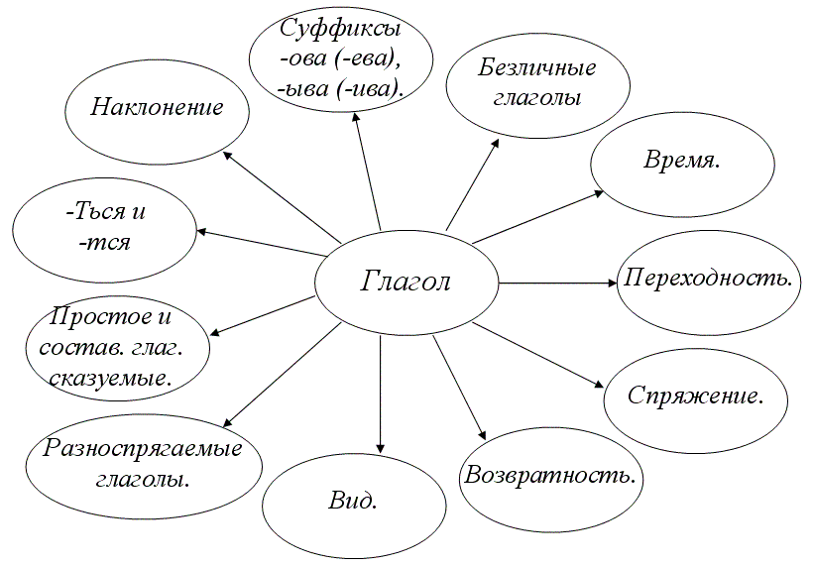
ТЕСТ по теме: «Глагол как часть речи»
1. Часть речи, которая обозначает действие предмета и отвечает на вопросы что делать? что сделать?, называется…
А)Наречие
Б)Глагол
В)Местоимение

2. Глаголы изменяются по:
А)Родам, числам и падежам
Б)Родам и числам
В)Временам, лицам, числам и родам

3. НЕ с глаголами пишется:
А)Слитно
Б)Раздельно

4. Глаголы, которые не употребляются без НЕ, пишутся:
А)Слитно
Б)Раздельно

5. На какие вопросы отвечают глаголы в неопределенной форме?
А) Что делают? Что сделают?
Б)Что делать? Что сделать?

6. В глаголах неопределенной формы после буквы Ч мягкий знак…
А)Пишется
Б)Не пишется

7. В глаголах 3 лица, отвечающих на вопросы ЧТО ДЕЛАЕТ? ЧТО СДЕЛАЕТ?, мягкий знак перед -СЯ…
А)Не пишется
Б)Пишется

8. В глаголах неопределенной формы, отвечающих на вопросы ЧТО ДЕЛАТЬ? ЧТО СДЕЛАТЬ?, мягкий знак перед -СЯ…
А)Не пишется
Б)Пишется

9. Глаголы, отвечающие на вопросы ЧТО ДЕЛАТЬ? ЧТО ДЕЛАЛ? ЧТО ДЕЛАЮ? ЧТО БУДУ ДЕЛАТЬ?, относятся к глаголам…
А)Совершенного вида
Б)Несовершенного вида

10. Глаголы, отвечающие на вопросы ЧТО СДЕЛАТЬ? ЧТО СДЕЛАЛ? ЧТО СДЕЛАЮ?, относятся к глаголам…
А)Совершенного вида
Б)Несовершенного вида

11. Если в корнях с чередованием Е-И в глаголах за корнем стоит суффикс -А-, то в корне пишется…
А)Буква Е Б)Буква И

12. Глаголы в прошедшем времени изменяются…
А)По числам и родам
Б)Только по родам

13. Форму настоящего времени имеют только глаголы…
А)Несовершенного вида
Б)Совершенного вида

14. Будущее простое время образуется от глаголов…
А)Совершенного вида
Б)Несовершенного вида

15. Будущее сложное время образуется от глаголов…
А)Совершенного вида
Б)Несовершенного вида

16. Изменение глаголов по лицам и числам называется…
А)Временем
Б)Спряжением

17. Все глаголы на -ИТЬ (кроме глаголов БРИТЬ, СТЕЛИТЬ) относятся…
А)К I спряжению
Б)Ко II спряжению

18. Глаголы БРИТЬ, СТЕЛИТЬ относятся…
А)К I спряжению
Б)Ко II спряжению

19. Во 2 лице единственного числа после буквы Ш мягкий знак…
А) Пишется
Б)Не пишется

20. К какому спряжению относятся глаголы: вертеть, обидеть, зависеть, ненавидеть, видеть

А)К I спряжению
Б)Ко II спряжению

21. К какому спряжению относятся глаголы: держать, слышать, дышать, гнать
А)К I спряжению Б)Ко II спряжению

22. Какой глагол пишется с не слитно?
А) (не)мог
Б) (не)годовал
В) (не)хотел
Г) (не)таял

23.Какое утверждение является неверным?
a) Замолчала – глагол в прошедшем времени
b) Думать – глагол несовершенного вида
c) Беречь – неопределенная форма глагола
d) Стелить – глагол II спряжения

24.Выполните морфологический разбор выделенных глаголов: Дом строится рабочими, которые отлично знают свое дело.

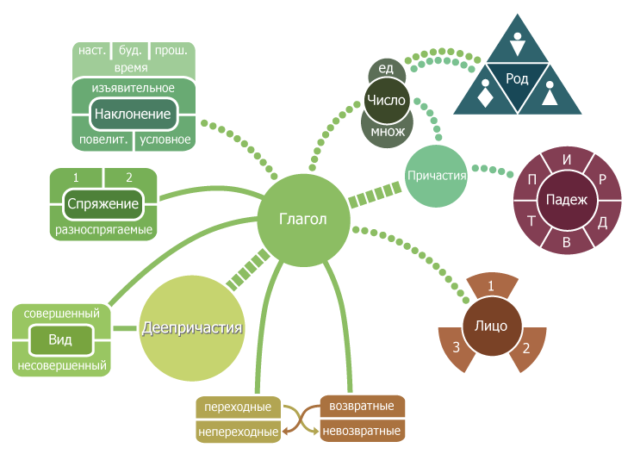

Курс "Служебные части речи"
Аннотация: Курс содержит задания на усвоение знаний и умений, связанных со служебными частями речи: различение предлогов, частиц, союзов, смысловые отношения между служебными и другими частями речи, предложно-падежные формы, морфологический разбор предлогов, частиц,союзов.
Служебные слова употребляются в речи достаточно часто и составляют около 25% от общего числа слов в речи.
Служебные части речи, в отличие от самостоятельных, не имеют конкретного лексического и общего грамматического значения, не изменяются, не являются отдельными членами предложения, они выполняют лишь служебные функции в предложении.
Предлоги служат для выражения отношения имени существительного, числительного и некоторых местоимений к другим словам в речи. Предлоги помогают связывать слова в словосочетании, уточняют смысл высказывания, вносят обстоятельственные значения. Так, в предложении Приеду Москвы пять вечера опоздания поезда нет предлогов. Хотя в целом фраза понятна, все же предлоги из (выражает пространственные отношения — из Москвы), в (выражает временные отношения — в пять вечера), вследствие, из-за (выражают обстоятельственные, причинные отношения — вследствие опоздания) помогли бы быстрее и точнее осмыслить сказанное.
Употребление предлога с учетом грамматических норм — обязательное условие хорошей и правильной речи. Так, предлог в соотносится только с предлогом из, а предлог с — с предлогом на. Можно сказать (пришел) в школу — из школы (но не «со школы»), (приехал) с Кавказа — на Кавказ (но не «из Кавказа»); нельзя сказать «благодаря опозданию» — только из-за опоздания.
Надо помнить, что предлоги согласно, вопреки, благодаря употребляются с существительными в дательном падеже: согласно приказу, вопреки критике, благодаря другу.
Союзы — служебные слова, которые связывают между собой однородные члены предложения или части сложного предложения.
Сочинительные союзы (и, ни—ни, тоже, также, но, зато, однако, или, либо, то—то) соединяют однородные члены предложения и части сложносочиненного предложения: Легкий ветерок то просыпался, то утихал. (И. Тургенев.) Лишь сердце стучит, да песня звучит, да тихо рокочет струна. (А. Сурков.)
Сочинительные союзы по значению делятся на три разряда:
1) соединительные («и это и то»): да (= и), и—и, ни—ни, тоже, также, не только—но и, как—так и;
2) противительные («не то, а это»): но, а, да (= но), зато, однако;
3) разделительные («или то, или это»): или, либо, то—то, не то—не то. Подчинительные союзы (что, чтобы, потому что, как будто) соединяют части сложноподчиненного предложения: Солнце уже было высоко, когда я открыл глаза. (В. Гаршин.)
Подчинительные союзы по значению делятся на разряды:
1) изъяснительные (указывают на то, о чем говорят): что, чтобы, будто;
2) временные: когда, едва, как, как только, прежде чем и др.;
3) причинные: потому что, так как и др.;
4) целевые: чтобы, для того чтобы, с тем чтобы и др.;
5) условные: если, раз, если бы и др.;
6) уступительные: хотя, несмотря на то что и др.;
7) следственные: так что;
8) сравнительные: как, как будто, словно и др.
В сложноподчиненных предложениях роль союза, соединяющего части предложения, могут выполнять относительные местоимения (который, чей, каков, кто, что, сколько) и наречия (где, куда, когда, откуда, почему, зачем, отчего). Они называются союзными словами. В отличие от союзов союзные слова являются членами предложения: Мы подошли к дому, в котором живет лод подруга.
Частицы служат для образования форм слов и для выражения различных оттенков значения в предложении: То же слово, да не так бы молвил. (Пословица.) — частица бы (молвил бы) образует форму условного наклонения глагола; Что за прелесть эти сказки! (А. Пушкин.) — частица что за выражает восторг, вносит восклицательное значение.
Частицы, участвующие в образовании форм глагола, называют формообразующими.
Частицы, передающие различные значения, называют модальными. Модальные частицы могут выражать:
1) отрицание: не, ни; 2) усиление: даже, ведь, все-таки;
3) вопрос: разве, неужели; 4) восклицание: ну и, что за;
5) сомнение: вряд ли, едва ли; 6) уточнение: именно, как раз;
7) выделение, ограничение: только, лишь; 8) указание: вон, вот.
Частицы не и ни часто встречаются в нашей речи. Частица не передает отрицание: не ты, не мог, не друг, но в двойном отрицании (не мог не знать) и в вопросительно-восклицательных предложениях (Кто не знает сказок Пушкина!, т. е. все знают) частица не теряет отрицательное значение.
Частица ни чаще всего имеет усилительное значение, она усиливает отрицание, когда оно выражено частицей не или словами в значении «нет, нельзя»: На небе ни облачка, т. е. на небе нет облаков.
Образец морфологического разбора служебных частей речи:
Он, заложив руки назад, быстро ходит по комнате из угла в угол, глядя лишь вперед себя, и задумчиво покачивал головой. (Л. Н. Толстой)
по — предлог, неизменяемый, непроизводный, простой, употреблен с существительным в Д. п.
и — союз, неизменяемый, сочинительный, противительный, простой, неизменяемый, соединяет части сложного предложения.
лишь — частица, неизменяемая, смысловая, ограничительно-выделительная.

ТЕСТ по теме: «Служебные части речи»

1.В каком случае использована приставка ни-, если известно, что в местоимениях и местоименных наречиях не- — ударный элемент?
А). Раньше с ним этого н..когда не бывало (В. Катаев).
Б). О царе н..чего и говорить. Царь — это царь (В. Катаев).

2. Какие из перечисляемых частей речи пишутся с не всегда раздельно?
А). Имя существительное.
Б). Имя числительное.
В). Глагол.
Г). Союз.

3. Раскройте скобки, указывая цепочки слов со слитным написанием не.
А). (Не)взгода, (не)настный, (не)навидетъ, (не)годующий, (не)льзя.
Б). (Не)верное, а ложное мнение; (не)тревожный, а спокойный.
В). (Не)видя, (не)смотрел, (не)поговорив, (не)заболеет.
Г). (Не)смотря на снегопад, (не)взирая на проблемы.

4. Определите написание ни или не.
Кем бы он н.. был — жив (П. Антокольский).
А). Ни.
Б). Не.

5. Укажите примеры раздельного написания не с причастиями.
А). (Не)искавший себе выгоды.
Б). (Не)дрожащий, а ровный свет.
В). (Не)открытые острова.
Г). (Не)забитые на зиму досками окна.

6. Укажите в тексте слово, создающее особую грамматическую форму, но лишённое самостоятельного грамматического значения.
Пусть не сабельным ударом пресечётся жизнь моя! (Д. Давыдов).
А). Слово моя — с указательным значением.
Б). Слово пусть — формирующее значение повелительного наклонения.
В). Слово не — отрицание.

7. Какие дополнительные оттенки вносят частицы?
1. Неужели опоздал? Разве ты не знал? Ты ли это сделал?
2. Вот мой дом. Вон там гора. 3. Что за аромат! Куда уж тебе!
А). Оттенок указательности.
Б). Вопросительные.
В). Восклицательные: оттенок эмоциональности.

8. Определите по дополнительному оттенку, вносимому частицами в предложения, их разряд.
1. Она просила исполнять ваши желания, и только (Н. Лесков).
2. Матушка на другой же день отправилась к мачехе, поджидавшей её с особенным нетерпением (Е. Водовозова).
3. Он моря не боится (И. Бунин).
4. Нет ни звезды (И. Бунин).
А. Отрицательная частица. Б. Усилительная частица.

9. Какие формы глагола образованы с помощью частиц?
1. Мне опять пришли в голову её злосчастные слова: «Пусть умирает» (Е. Водовозова).
2. Вот бы с ними нам потанцевать бы под волынку и под бубен гулкий! (Н. Кончаловская).
А. Форма повелительного наклонения.
Б. Форма сослагательного (условного) наклонения.

10. В каком предложении не является частицей?
А. Он (не)отступно шел за ними.
Б. Ты явился (не)вовремя.
В. Далеко (не)спокойно было в доме.

11. Укажите словосочетания, в которых допущены ошибки в употреблении предлогов и падежей существительных:
А) обсудил о работе;
Б) уйти из завода;
В) платить за проезд;
Г) отзыв на рассказ;
Д) вернуться из Москвы.

12. В каких предложениях выделенные слова – предлоги?
А. Все ушли, благодаря хозяйку за праздник.
Б. Ребята не пошли в лес ввиду ненастья.
В. Земля вращается вокруг солнца.
Г. Несмотря на дождь, мы пошли в поход.
Д. Впереди шел командир отряда.

13.Напиши предложение, в котором бы пишется раздельно:
А. Он думал о том, что(бы) ему нарисовать.
Б. Мы делали все, что(бы) праздник запомнился.
В. Что(бы) ребенок не плакал, ему дали игрушку.

14. Укажите предложения, в которых выделенные слова – союзы и пишутся слитно.
А. Молодые сыны его то(же) оглядывали себя.
Б. Я благодарил друга за(то), что он мне помог.
В. Было холодно, при(том) и тучи появились.
Г. Он узнавал время по(тому), как двигалось солнце.

15. Укажите, в каких предложениях бы – частица.
А. Что(бы) вы ни делали, вы вспомните обо мне.
Б. Что(бы) это могло быть?
В. Что(бы) хорошо исполнить танец, ребята много репетировали.
Г. Что(бы) их примирить, понадобились усилия.

16. Где не, где ни?
Что н..(1) говори, а от н..(2)го н..(3) было н..(4) слуху н..(5) духу.
Выберите правильный ответ:
А) не – 1, 2, 3; ни – 4, 5;
Б) не – 2, 3; ни – 1, 4, 5;
В) не – 2, 3, 4, 5; ни – 1;
Г) не – 1, 2, 3, 4, 5.

17. В каких предложениях не – частица?
А. В (не)раскрытые окна заглядывала (не)большая птичка.
Б. Ему (не)(за)чем было приезжать.
В. Собака завыла и, (не)помня себя, бросилась через дорогу.
Г. На экзамене нужно было переводить текст (не)смотря в словарь.

18. Чем является то в данных предложениях: местоимением, союзом, частицей или суффиксом?
А. Было (то)же кино.
Б. Кто(то) пришел.
В. Было то тесно, то уютно.
Г. Открой секрет(то).

19.Назови предложение, в котором же – частица.
А. Я то(же) писал сочинение.
Б. Я писал то(же) сочинение, что и ты.

20. Укажите предложения, в которых выделенные слова – союзы.
А. И так(же) неподвижно светил месяц.
Б. Что(бы) мне сделать?
В. Мы опоздали, за(то) посмотрели новый фильм.
Г. Мы делали все, что(бы) праздник запомнился.

21. Укажите, в каких предложениях бы – частица.
А. Что(бы) сократить путь, мы пошли к реке.
Б. Трудности существуют, что(бы) их преодолевать.
В. Что(бы) мне сказать отцу?
Г. Выполни во что(бы) то ни стало.

22.В каких предложениях не – частица?
А. С минуту он оставался (не)подвижен.
Б. Отец (не)имел никакой должности.
В. У порога стояла (не)замечаемая никем бабушка.
Г. Рисунок показался мне очень (не)брежен.

23. Определите, в каком предложении то является частицей.
А. Что(то) должно произойти.
Б. Лодочки в волнах (то)покажутся, (то)спрячутся.
В. Спрячься за(то) дерево.
Г. “А какой большой(то) вырос!” – воскликнула мама.

24.Выполните морфологический разбор выделенной частицы: Что(бы) мне сказать отцу?

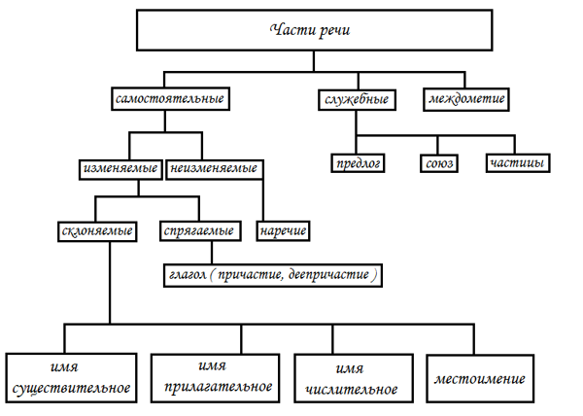

Курс «Междометие»
Аннотация: Курс содержит задания на усвоение знаний и умений, связанных с глаголами: различение глаголов, синтаксическая роль, неопределенная форма, морфологические признаки и морфологический разбор глаголов, нормы употребления глаголов.

Междометие — особая часть речи, не относящаяся ни к группе самостоятельных, ни к группе служебных.
Междометие — это часть речи, которая объединяет слова, выражающие чувства, побуждение к действию или являющиеся формулами речевого общения (речевого этикета).
По значению междометия бывают трех разрядов:
1) эмоциональные междометия выражают, но не называют чувства, настроения (радость, страх, сомнение, удивление и др.): ах, ой-ой-ой, увы, боже мой, батюшки, вот те раз, слава богу, как бы не так, фу и др.;
2) императивные междометия выражают побуждение к действию, команды, приказы: ну, эй, караул, кис-кис, вон, кыш, марш, тпру, ну-ка, ш-ш, ау;
3) этикетные междометия являются формулами речевого этикета:здравствуй(те), привет, спасибо, пожалуйста, простите, всего хорошего.
Междометия не изменяются, не являются членами предложения (в предложении Вокруг слышались только охи и ахи слова охи и ахи являются не междометиями, а существительными), за исключением случаев, когда они выступают в функции существительного (в предметном значении): По лесу разносилось звонкое ау.
Междометия обособляются при помощи запятой или восклицательного знака: Ба! Знакомые все лица! (А. С. Грибоедов)
Междометия могут быть производными (батюшки, господи) и непроизводными (ох, фу), в том числе заимствованными (баста, бис, стоп, ура, шабаш).
Междометия не следует путать со звукоподражательными словами. Эта группа слов стоит вне частей речи, они передают звуки живой и неживой природы: мяу, кар-кар, дзынь. Звукоподражания находятся вне классификации слов по частям речи.
Междометия также следует отличать от глаголов в междометной форме: А шапка бац прямо на пол.
При морфологическом разборе междометия указывают на его неизменяемость и разряд: эмоциональное, побудительное, этикетное. Например:
— Ах, боже мой, я совсем не про то... (Ф. М. Достоевский).
боже мой — междометие, неизменяемое, эмоциональное, не является членом предложения.
ОТВЕТЫ по теме: «Предмет изучения морфологии. Имя существительное»

1.Б
2. Б
3. Б
4. В
5. В
6. Б
7. В
8. Б
9. В

10. Д
11. Д
12. В
13. Д
14. В
15. Д

16. Д
17. Д
18. Д
19. Д
20. А
21. Б

22. А 23. В 24.разбор

ОТВЕТЫ по теме: «Имя прилагательное»

1.А
2. А
3. А
4. В
5.А(а),Б(в),В(б
6. А
7. А
8. В,Б,Г
9.Б,В

10. А.Г
11. Д
12. В
13. Д
14. последнее
15. Д

16. Д
17. Д
18. Д
19. Д
20.В
21. А
22.А
23. Б
24 разбор

ОТВЕТЫ по теме: «Имя числительное»

1.А, Б
2. В,Г
3. А,В
4.А, В
5. А
6.
7. четырьмястами
8.
9. В

10. Д
11. Д
12. В
13. Д
14. В
15. Д

16. Д
17. Д
18. Д
18. Д
19. В
20. А
21. Б
22.А
23А
24.разбор

ОТВЕТЫ по теме: «Местоимение»

1.Б,В
2. А
3. В
4. В
5. А,Б
6. Б
7. А
8. А
9. В

10. Д
11. Д
12. В
13. Д
14. В
15. Д

16. Д
17. Д
18. Д
19. Д
20. В
21. А
22. Б
23.А
24разбор

ОТВЕТЫ по теме: «Наречие»

1.Б
2.
3. В
4. В
5. А
6. В
7. Б
8. А
9. Г

10. Д
11. Д
12. В
13. Д
14. В
15. Д

16. Д
17. Д
18. Д
19. Д
20. В
21. А
22. Б
23.А
24.разбор

ОТВЕТЫ по теме: «Глагол»

1.Б
2. В
3. Б
4. А
5. Б
6. А
7. А
8. Б
9. Б

10. Д
11. Д
12. В
13. Д
14. В
15. Д

16. Д
17. Д
18. Д
19. Д
20. В
21. А
22. Б
23.А
24разбор

ОТВЕТЫ по теме: «Служебные части речи»

1.Г
2. Г
3. А
4. А
5. Б,Г
6. Б
7. А
8. А
9. Б

10. Д
11. Д
12. В
13. Д
14. В
15. Д

16. Д
17. Д
18. Д
19. Д
20. В
21. А
22. Б
23.А
24разбор

Заключение
Морфология является одним из важнейших разделов русского языка.
Практические цели изучения морфологии заключаются в формировании морфологических умений и навыков.
Для формирования учебно-языковых знаний выработаны специфические методы – тесты, упражнения. Морфологические упражнения закрепляют знания и служат основой формирования как орфографических, так и пунктуационных умений и навыков.
Основными методическими условиями, способствующими усвоению грамматических понятий, являются: активная умственная деятельность обучающихся, заинтересованность обучающихся в познании нового, опора на их речевой опыт, системность знаний, целенаправленная работа над формированием у обучающихся лингвистического отношения к языковым единицам.
Изучение морфологии имеет большое значение для общего обучения и развития. Усвоение знаний по морфологии способствует интеллектуальному развитию и формированию теоретического мышления.
А также, изучение данного курса необходимо также для формирования навыков правописания, способствует развитию речи и усвоению правил словоупотребления. Умение распознавать части речи и их морфологические признаки способствует успешному овладению нормами русского литературного языка.

Список использованных источников
- Буланин Л.Л. Трудные вопросы морфологии: Пособие для учителей. - М.: Просвещение, 1976. - 208 с.
- Виноградов В.В. Русский язык (Грамматическое учение о слове). - Изд.4-е. - М.: Русский язык, 2001. - 720 с.
- . Виноградов В.В. Русский язык. Грамматическое учение о слове. 3-е изд. – М., 1986.
- Русский язык. В 2-х ч. /Костромина Н.В., Николаев К.А., Ставская Г., Ширяев Е.Н.; Под ред. Л.Ю.Максимова. – М.: Просвещение, 1989. Ч.1.
- Русская грамматика. В 2-х ч. – М., 1980. Ч.1.
- Современный русский язык. В 3-х ч. /Под ред. Н.М.Шанского. Ч.П. Словообразование. Морфология. – М., 1981.
- Современный русский язык /Под ред. В.А.Белошапковой. – М., 1981.
- Буланин Л. Л. Трудные вопросы морфологии: Пособие для учителей. – М.: Просвещение, 2002. – 208 с.
- Виноградов В. В. Русский язык (Грамматическое учение о слове). – Изд. 4-е. – М.: Русский язык, 2001. – 720 с.
- Гвоздев А. Н. Современный русский литературный язык. Ч. 1. Фонетика и морфология: Учебник для студентов факультетов русского языка и литературы педагогических институтов. – Изд. 4-е. – М.: Просвещение, 2001. – 432 с.
- Камынина А.А. Современный русский язык. Морфология: Учебное пособие для студентов филологических факультетов. – М.: Издательство МГУ, 1999. – 240 с.
- Киселева О.Н. Методика преподавания русского языка : Учебное пособие. – Томск: Издательство Томского университета, 2005. – 312 с.
- Литневская Е.И. Багрянцева В.А. Методика преподавания русского языка в средней школе: Учебное пособие для студентов высших учебных заведений. – М.: Академический проект, 2006. – 590 с.
- Методика преподавания русского языка в школе: Учебник для студентов высших педагогических учебных заведений / под ред. М.Т. Баранова. – М.: Академия, 2001. – 368 с.
- Милославский И.Г. Морфологические категории современного русского языка. – М.: Просвещение, 2000. – 256 с.
- Обучение русскому языку в школе: Учебное пособие для студентов педагогических вузов / под ред. Е. А. Быстровой. – М.: Дрофа, 2004 – 240
- Распопов И.П. Ломов А.М. Основы русской грамматики. Морфология и синтаксис. – Воронеж: Издательство Воронежского университета., 2002 – 351 с.

